**桂林医学院完美校园**

**关于一卡通的绑定与解绑步骤说明**

### 一、下载完美校园APP并进行注册与绑定

第一步：通过以下任一方法下载完美校园APP

1. 通过手机应用---搜索完美校园APP
2. 或者通过以下网站下载完美校园<http://www.17wanxiao.com/new/index.html>
3. 扫描以下二维码下载

第二步：打开完美校园APP，通过QQ、微信、微博、手机号均可进行注册，注册完毕后选择或输入学校名称：桂林医学院。

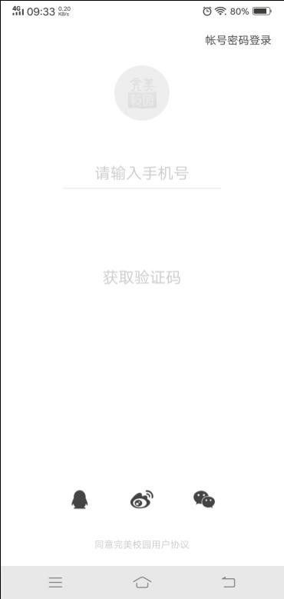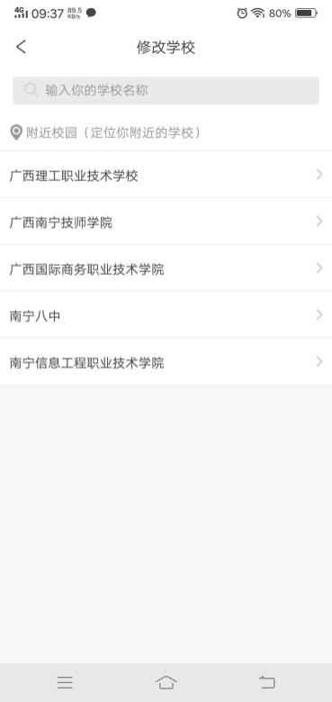

第三步：选择好学校即可登录，登录成功选择“绑定校园卡”

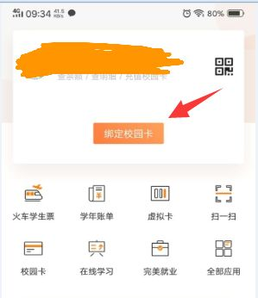

第四步：绑定校园卡，输入姓名、学号（学号为考生编号）、密码（如果遗忘密码请至各校区食堂一卡通微机室办理重置密码业务），校园卡密码默认身份证后六位，当遇到最后一位为X时，用0代替（如45072019980101261X，密码是012610），提交激活。

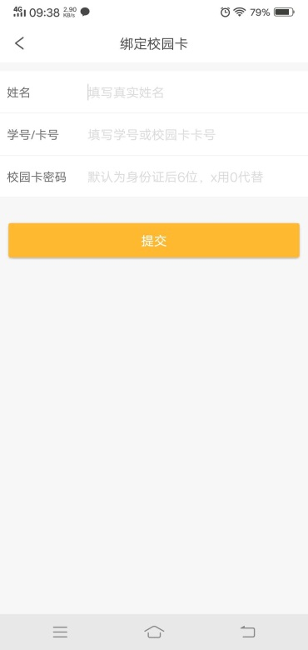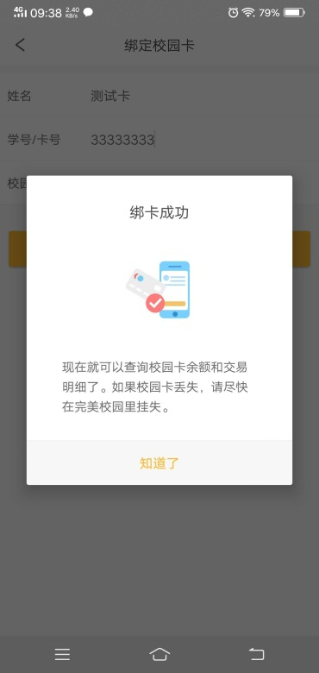

第五步：消费及身份识别，点击右上角二维码标志或虚拟卡，生成二维码，在消费机上即可刷码扣费。

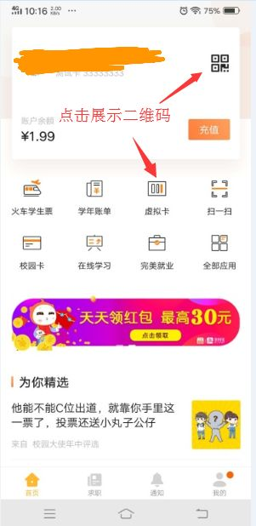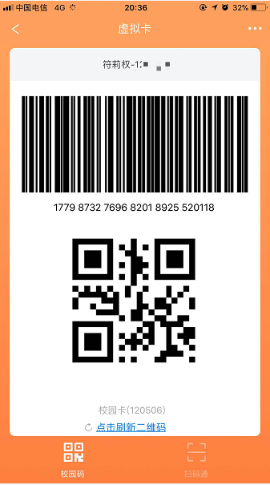

### 二、一卡通完美校园解绑的步骤说明

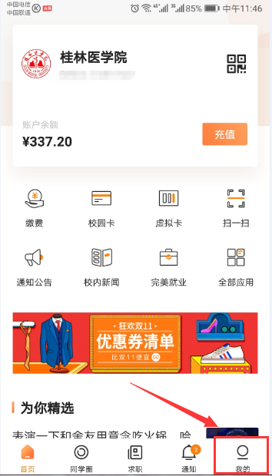第一步：进入完美校园APP，在右下角找到“我的”入口

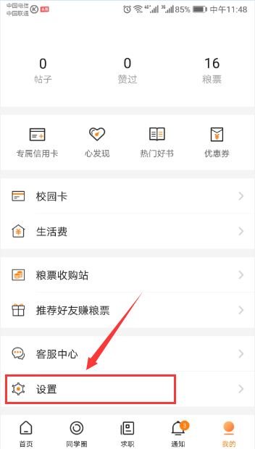第二步：找到设置的选项，点击进入

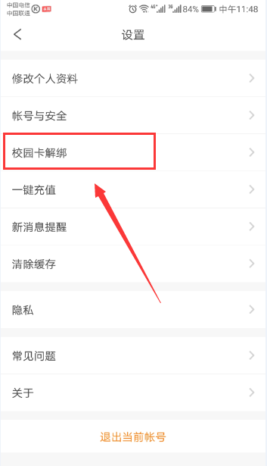第三步：点击校园卡解绑

第四步：直接输入登录密码点击提交（登录密码与校园卡密码不同，可在设置中的账号与安全中进行更改），若是以手机注册的账户请使用验证码解绑，验证码会以短信形式发至绑定的手机号码上，然后输

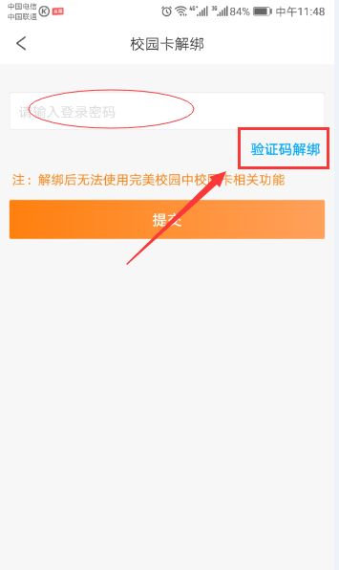入验证码后点击提交

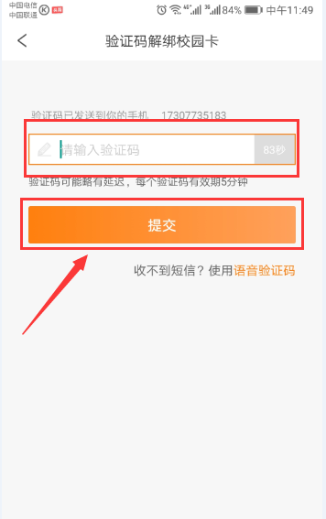

第五步：返回首页界面，可以看到校园卡已经解绑成功了

